ПРОФИЛАКТИКА НАРКОМАНИИ
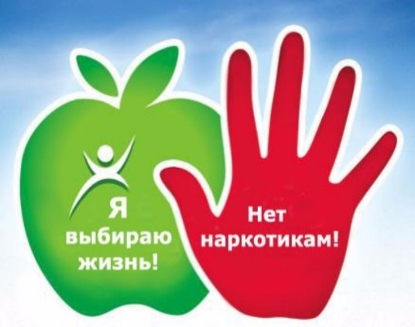
Профилактика наркомании – один из важнейших путей ее предупреждения. И начинать следует с семьи, где пример родителей и их трезвый образ жизни имеют немаловажное значение. Доверительные отношения, открытое общение между детьми и родителями, учащимися и преподавателями – залог профилактики наркомании. Формирование у подростков и студентов твердой позиции отказа от наркотиков, ценностного отношения к своей жизни.
Профилактика - прежде всего соблюдение правил здорового образа жизни: отказ от вредных привычек, пребывание на свежем воздухе, занятие спортом, соблюдение режима дня и хорошего настроения.
Молодое поколение должно развивать способность делать свой собственный выбор и само реализовываться, как духовно – нравственная личность и индивидуальность.
Ради будущего, скажи нет наркотикам!!!
Наш выбор-здоровье!!!

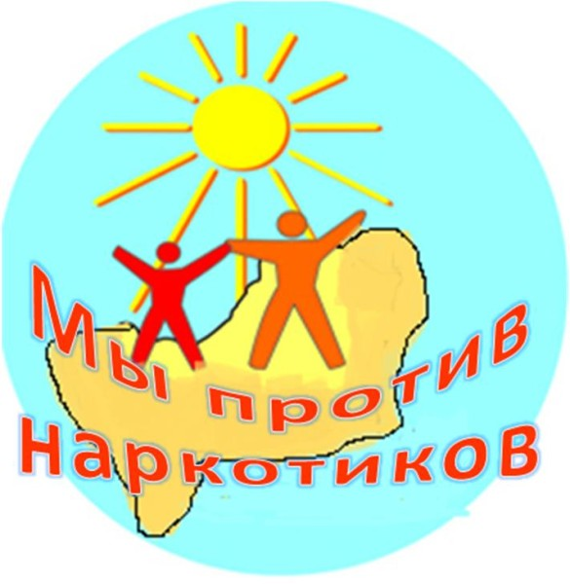
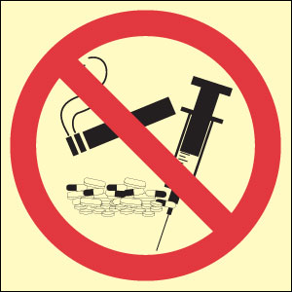
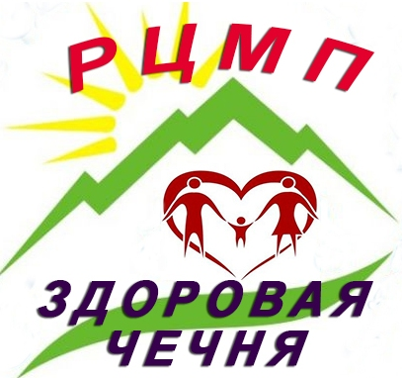

МИНИСТЕРСТВО ЗДРАВООХРАНЕНИЯ ЧЕЧЕНСКОЙ РЕСПУБЛИКИ
«РЕСПУБЛИКАНСКИЙ ЦЕНТР МЕДИЦИНСКОЙ ПРОФИЛАКТИКИ»

1 марта Всемирный
день борьбы
с наркоманией

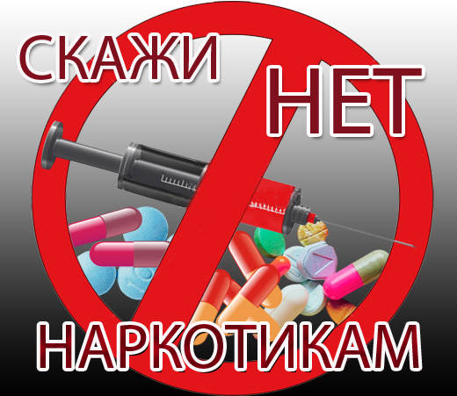

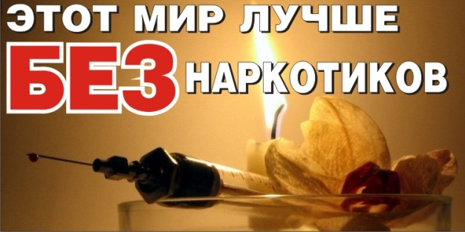

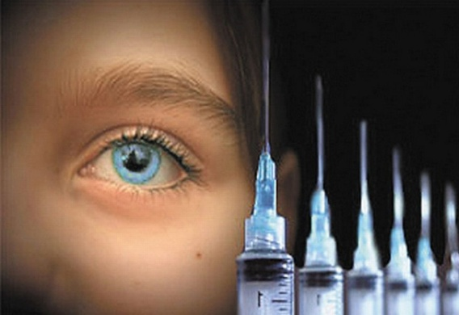
Симптомы при употреблении наркотиков:

- Покраснение век и носа. Зрачки увеличиваются или уменьшаются в зависимости от типа лекарства
- Нарушение адекватности поведения
- Нарушение аппетита, иногда – потеря веса
- Изменение психики (невнимательность, раздражительность, чувство подавленности, агрессивность)
- Появление головных болей, раздвоение изображения, изменение цвета кожи
- При внутривенном введении появляются отметки от игл
(особенно на руках)
- Моральная деградация, замена ценностей.

Последствия приема наркотиков:

- психологическая и физическая зависимость (непреодолимая тяга к повторному их употреблению)
- влияние на нервную систему и головной мозг (от кислородного голодания, погибают тысячи мозговых клеток, мозг и психика человека меняются необратимо)
- ослабление иммунной системы (частые вирусные инфекции, гепатиты, цирроз печени)
- нарушение сердечно-сосудистой системы (сердечная мышца работает на износ, вызывая учащение пульса, перепады давления, гипертонию, повышая риск инфаркта и инсульта)
- нарушение работы пищеварительной системы (замедляется обмен веществ, что ведет к запорам, гастритам, язве. Постоянная интоксикация организма, в дальнейшем увеличивает риск возникновения опухолей в желудке и кишечнике)
- воздействие на дыхательную систему (хронический бронхит, пневмония, рак легких и туберкулёз)
- влияние на мочеполовую систему и детородную функцию (заболевания почек и нарушение гормонального обмена, венерические болезни)
- нарушение закона и участие в преступлении
- появление суицидальных мыслей и попытки самоубийства
- смерть от передозировки

Наркомания – это заболевание, обусловленное болезненным пристрастием к наркотикам.
Это тяжелая, трудноизлечимая болезнь, разрушающая мозг, психику, физическое здоровье человека и заканчивающаяся преждевременной смертью.
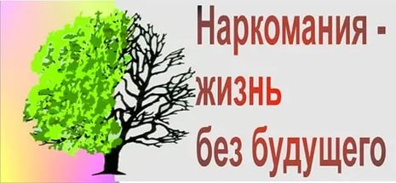
Наркомания - одна из глобальных социальных проблем, притягивающая к себе различные слои населения.

Подростковая наркомания – это страшное явление, при котором ломается жизнь молодого, неокрепшего организма.
При наличии несформировавшейся психики, подростки легко принимают наркотики, не зная или не задумываясь о последствиях, которые их ожидают в ближайшем будущем.
Находясь под воздействием наркотиков, они не понимают, что наркомания губит их жизни.

Подрастающее поколение, поддаваясь огромному желанию выделиться среди своих сверстников, встает на путь наркомании, что в большинстве случаев приводит к совершению преступлений, калечит их морально и физически.
Причины наркомании:
- Плохая компания – 32%
- Отсутствие силы воли – 21%
- Безделье и скука – 21%
- Плохое воспитание – 12%
- Другие причины – 14%

